1. Смотрим с помощью сторонних программ внутренности файла “raw1.wav”  
   (В моём случае DeepSound)

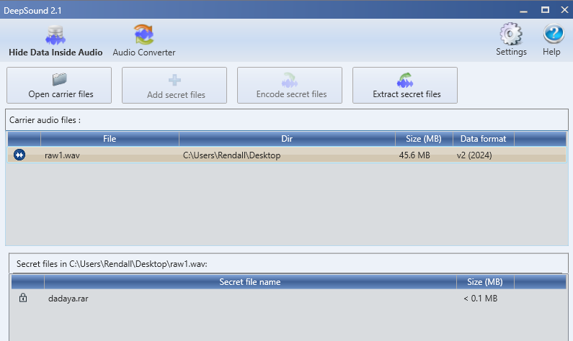

1. Видим файл “dadaya.rar” и открываем его.

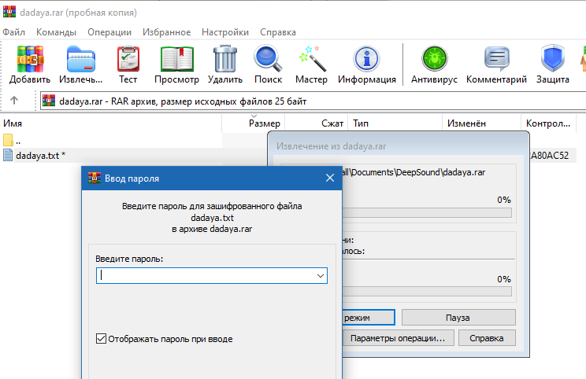

Файл требует пароль, а значит пробуем большой список перебора паролей (rockyou)

1. Идём искать пароль. Переходим в линукс и используем команду “rar2john”

Используем команды: “rar2john dadaya.rar > rar.hash” Чтобы получить хэш пароля

А после идёт перебор “john –wordlist=rockyou.txt –fork=4 rar.hash”



warcraftdota

1. Открываем txt файл и получаем флаг

Antikpk1{d0tk@_k@k_d0tka}